**EXCELENTÍSSIMO SENHOR PRESIDENTE DA CÂMARA**

**MUNICIPAL DE SUMARÉ**

**MOÇÃO DE APELO**

Pelo presente na forma regimental, REQUEIRO, após ouvido o Plenário a inserção em Ata desta Casa Legislativa, seja aprovada a presente **Moção** para que o Congresso Nacional faça aprovação da MP 1000/20 dando direito a continuidade do Auxilio Emergencial.

Considerando a difícil situação causada em decorrência da pandemia, dificultando grande parte do povo na busca de ganho para o sustento de suas famílias.

Considerando que para minimizar o sofrimento dos trabalhadores que se encontram sem emprego, é fundamental e necessário que os governantes entendam a real necessidade pela continuidade do Auxílio Emergencial.

É importante esclarecer que, grande parte da população dos estados precisam do Auxílio devido à crise ainda não ter passado, e que continua de certa forma estável, pois, como a pandemia não foi cessada, os trabalhadores não voltaram ao seus postos de trabalho, consequentemente, o desemprego e falta de recurso para sobrevivência das inúmeras famílias afetadas persiste.

Com grande parte da força de trabalho estagnada, o povo precisa e depende da sensibilidade e boa vontade dos políticos para aprovação do Auxílio, garantindo assim uma base de sustento nesse período sombrio.

Apelamos pela aprovação da matéria, em acordo com a Emenda Constitucional nº 64 que incluiu a **alimentação** entre os direitos sociais, fixados no artigo 6º da **Constituição Federal** de **1988** que se tornou um instrumento importante, impondo responsabilidades ao Estado para a efetivação da **alimentação** adequada de todos os cidadãos.

Do exposto, e em defesa de muitas famílias sumareenses, seja encaminhada ao Congresso Nacional nossa posição social, sugerindo votação favorável a MP 1000, pela garantia do benefício de R$ 600,00 até dezembro/20.

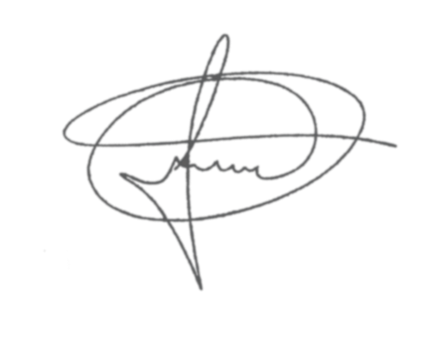 Sala das Sessões, 06 de outubro de 2020.

**MARCIO BRINAES**

**VEREADOR**